SENDAI SNOW
YAMAGATA FUKUSHIMA IBARAKI 6D4N
ทัวร์ เรียล เรียล…เซนได หมู่บ้านโบราณ กับปีศาจหิมะ

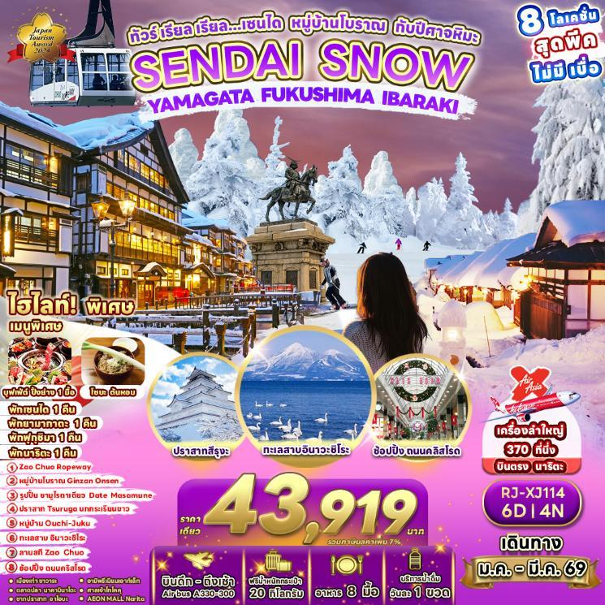

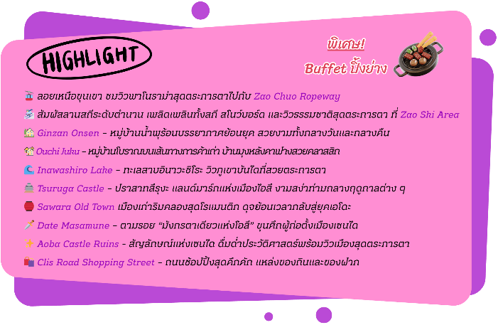

อัตราค่าบริการ
กำหนดการเดินทาง | Ticket PNR | ราคา
กำหนดการเดินทาง | Ticket PNR | ผู้ใหญ่ | เด็กอายุต่ำกว่า 2 ปี | พักเดี่ยว
21-26 มกราคม 2569 | S3TVWR | 43,919.- | 8,900.- | 12,900.-
26-31 มกราคม 2569 | CD2WSA | 43,919.- | 8,900.- | 12,900.-
02-07 กุมภาพันธ์ 2569 | Y7VG7S | 43,919.- | 8,900.- | 12,900.-
09-14 กุมภาพันธ์ 2569 | RFVJMK | 43,919.- | 8,900.- | 12,900.-
23-28 กุมภาพันธ์ 2569 | U614PL | 43,919.- | 8,900.- | 12,900.-
04-09 มีนาคม 2569 | WD127D | 43,919.- | 8,900.- | 12,900.-

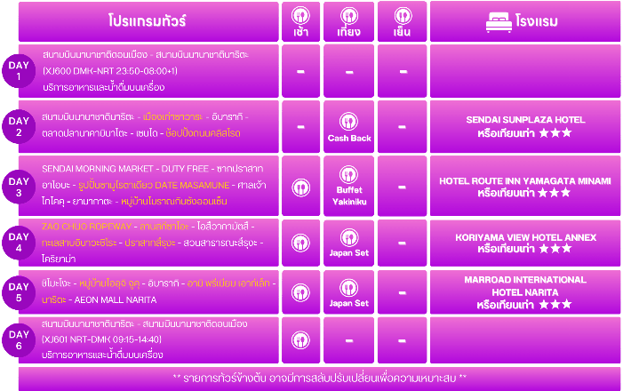

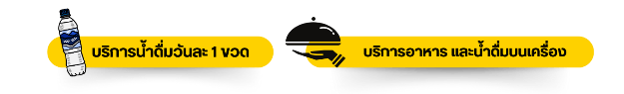

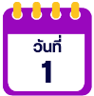
กรุงเทพฯ (สนามบินนานาชาติดอนเมือง)-สนามบินนานาชาตินาริตะ

20.00 น. คณะพร้อมกัน ณ อาคารผู้โดยสารขาออกระหว่างประเทศ ชั้น 3 ประตู 1 โถงอาคาร Service Hall สนามบินนานาชาติดอนเมือง เจ้าหน้าที่ของบริษัทฯ คอยให้การต้อนรับและอำนวยความสะดวกในการเช็คอินออกบัตรโดยสาร ณ เคาน์เตอร์ สายการบิน THAI AIR ASIA X (XJ)
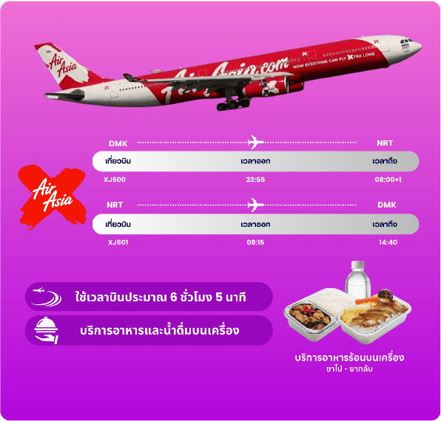

23.55 น. ออกเดินทางสู่ กรุงโตเกียว ประเทศญี่ปุ่น โดยสายการบิน THAI AIR ASIA X (XJ)
เที่ยวบินที่ XJ 600
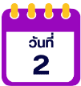
สนามบินนานาชาตินาริตะ-เมืองเก่าซาวาระ-อิบารากิ-ตลาดปลา
นาคามินาโตะ-เซนได-ช้อปปิ้งถนนคลิสโรด

08.00 น. คณะเดินทางถึง สนามบินนานาชาตินาริตะ ประเทศญี่ปุ่น (**เวลาที่ประเทศญี่ปุ่นจะเร็วกว่าประเทศไทย 2 ชม. ควรปรับนาฬิกาของท่านเพื่อสะดวกในการนัดหมาย) หลังผ่านพิธีตรวจคนเข้าเมืองแล้ว จากนั้นนำท่านเดินทางสู่ เมืองเก่าซาวะระ (Sawara) ในเมือง Katori ตั้งอยู่ทางตะวันตกเฉียงเหนือของจังหวัดชิบะ เป็นที่รู้จักกันว่าเป็น “ลิตเติ้ลเอโดะในเขตโฮะคุโซ” ยังคงหลงเหลือร่องรอยความเป็นย่านการค้าเก่าแก่ให้เห็นอยู่ตลอดความยาว 500 เมตรของแม่น้ำโอะโนะ ซึ่งไหลลงสู่แม่น้ำโทะเนะ ยังคงมีบ้านเรือนร้านค้าสไตล์ kura-zukuri (คลังสินค้า) และอาคารก่ออิฐตะวันตกหนึ่งในนั้นคือบ้านเก่าของ Tadataka Ino อาคารที่มีอายุ 100 ถึง 200 ปี ยิ่งไปกว่านั้นอาคารเก่าแก่มากมายที่เหลืออยู่นั้นยังเป็นธุรกิจที่สืบทอดมาตั้งแต่ครอบครัวในยุคเอโดะ ด้วยลักษณะพิเศษเช่นนี้ ย่านนี้ถึงถูกชื่นชมเป็นอย่างมากว่าเป็น “ทิวทัศน์ที่ยังมีชีวิตอยู่”
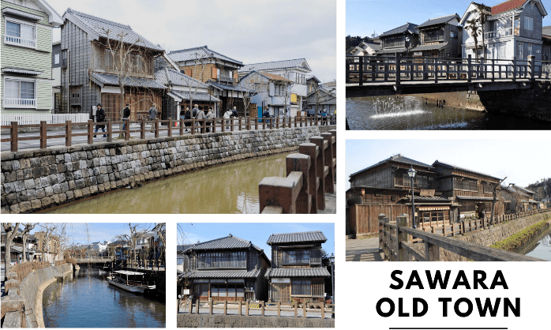

นำท่านเดินทางต่อสู่ จังหวัดอิบารากิ ตั้งอยู่ในภูมิภาคคันโต มีพื้นที่ติดชายฝั่งมหาสมุทรแปซิฟิก จึงขึ้นชื่อเรื่องความอุดมสมบูรณ์ทางธรรมชาติ มีทั้งทะเล แม่น้ำ ทะเลสาบ และภูเขา ด้วยสภาพอากาศที่อบอุ่นและห้อมล้อมไปด้วยความหลากหลายของธรรมชาติ ทำให้มีทัศนียภาพของธรรมชาติและดอกไม้อันสวยงามตระการตาที่เปลี่ยนไปตามฤดูกาล นำท่านสู่ ตลาดปลานาคามินาโตะ (Nakaminato Fish Market) ซึ่งตั้งอยู่ในเมืองฮิตาชินากะ ในจังหวัดอิบารากิ เป็นหนึ่งในตลาดนักท่องเที่ยวที่ใหญ่ที่สุดของจังหวัด ที่มีอาหารทะเลที่จับมาสด ๆ จากท่าเรือนาคามินาโตะที่อยู่ใกล้กัน เพลิดเพลินกับการชิมและจับจ่ายที่ตลาดแห่งนี้ ที่ซึ่งทุกอย่างสดใหม่และราคาเป็นกันเอง อีกทั้งยังดึงดูดนักท่องเที่ยวกว่าหนึ่งล้านคนต่อปี
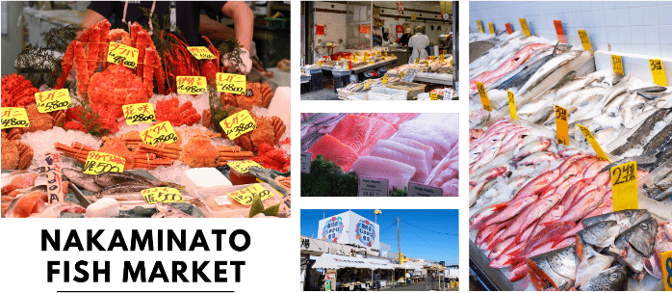

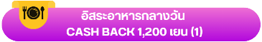

จากนั้นนำท่านสู่ เมืองเซนได (Sendai) ตั้งอยู่ที่ จังหวัดมิยางิ (Miyagi) ในภูมิภาคโทโฮคุ (Tohoku) เป็นเมืองที่ใหญ่ที่สุดทางตะวันออกเฉียงเหนือของญี่ปุ่น อีกทั้งยังมีเครือข่ายของการคมนาคมที่สำคัญหลายอย่าง เช่น สนามบินนานาชาติ, ชุมสายรถไฟชินคันเซน, รถไฟใต้ดินภายในเมือง และท่าเรือต่าง ๆ เป็นเมืองที่ได้รับฉายาว่า เมืองแห่งต้นไม้ เพราะมีสวนสาธารณะหลายแห่งทั่วเมืองที่เต็มไปด้วยต้นไม้ใหญ่ร่มรื่น อีกทั้งเมืองเซนไดนั้น ยังมีสถานที่ท่องเที่ยวที่สำคัญหลากหลาย ทั้งปราสาท วัดวาอาราม ห้างสรรพสินค้า แหล่งช้อปปิ้ง และร้านค้าร้านอาหารต่าง ๆ อีกมากมาย

จากนั้นให้ท่านได้เดินเล่น และอิสระช้อปปิ้ง ณ ถนนคลิสโรด (Clis Road Shopping Street) เป็นแหล่งช้อปปิ้งใจกลางเมืองเซนได ถือเป็นถนนสายช้อปปิ้งที่ใหญ่ที่สุดของเมือง มีพื้นที่กว้างขวางยาวไปหลายช่วงตึก โดยสินค้ามีให้เลือกหลากหลายตั้งแต่อาหารท้องถิ่น หรือฟาสต์ฟู้ด ร้านคาเฟ่เก๋ ๆ ศูนย์เกมส์ ไปจนถึงแบรนด์เนมระดับไฮเอนด์เลยทีเดียว เรียกได้ว่าไม่ว่าจะมองหาสินค้าอะไร แบรนด์ไหน ถนนสายนี้มีครบ ซึ่งย่านนี้เต็มไปด้วยห้างสรรพสินค้าชั้นนำหลากหลายแห่งไม่ว่าจะเป็น ฟูจิซากิ (Fujisaki) และมิสึโคชิ (Mitsukoshi) มีแบรนด์ให้เลือกอีกหลากหลายสไตล์ หรือแม้แต่สินค้าพวกรองเท้ากีฬา ก็ยังมีร้านให้เลือกไม่ว่าจะเป็น ABC-Mart ที่รวบรวมรองเท้ากีฬาหลากหลายแบรนด์ในราคาที่ถูกกว่าซื้อที่อื่น หรือร้าน Adidas ที่มีรองเท้าให้เลือกซื้อตั้งแต่รุ่นทั่วไปจนถึงรุ่น limited Edition ท่านสามารถเดินช้อปแบบทอดน่องไปเรื่อย ๆ อย่างไม่ต้องกลัวร้อน ฝน หรือหิมะเลยทีเดียว เพราะมีหลังคาคลุมตลอดทาง
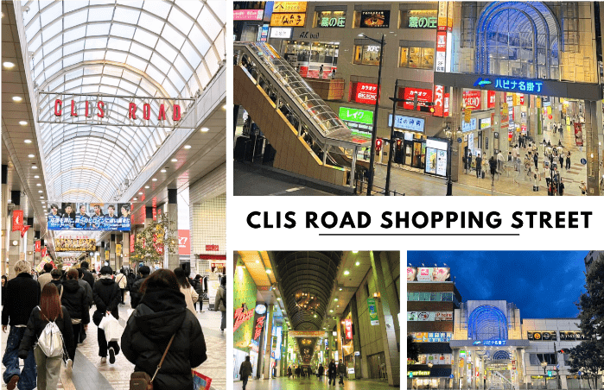

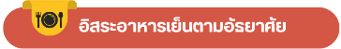

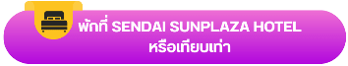

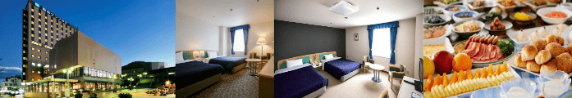

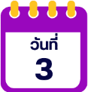
SENDAI MORNING MARKET-DUTY FREE-ซากปราสาทอาโอบะ-รูปปั้นซามูไรตาเดียว DATE MASAMUNE-ศาลเจ้าโกโคคุ-ยามากาตะ-หมู่บ้านโบราณกินซังออนเซ็น

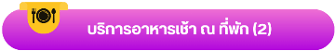

นำท่านสู่ ตลาดเช้าเซนได (Sendai Morning Market) เป็นตลาดขนาดกระทัดรัดแต่คึกคักเพราะเป็นศูนย์รวมสินค้าท้องถิ่นมากมาย เป็นแหล่งรวมสินค้าประเภทการเกษตรและปลาสดใหม่ที่มีความหลากหลายมากที่สุดของเซนได จนได้รับฉายาว่าเป็น “ครัวของเซนได” เช่น ปลาท้องถิ่นต่างๆ, สินค้าจากทะเลตามฤดูกาล, อาหารทะเลแปรรูป, ผักผลไม้ท้องถิ่นแบบปลอดสารพิษ, ดอกไม้ตามฤดูกาล และเครื่องปรุงรสต่างๆ ภายในมีการจัดระเบียบร้านค้าและการดูแลความสะอาดเป็นอย่างดี นอกจากจะที่นี่จะมีร้านขายของสดแล้ว ที่นี่ยังมีร้านอาหาร และร้านกาแฟให้ได้นั่งกันชิลล์ ๆ อีกด้วย
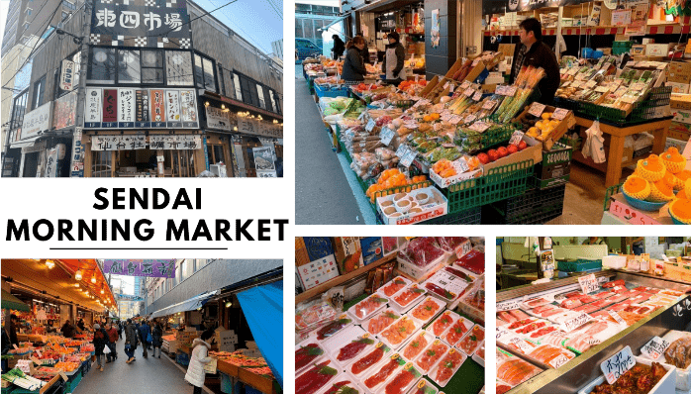

นำท่านสู่ ร้านจำหน่ายของฝากของที่ระลึกปลอดภาษี (Duty Free) ที่อยู่ในตัวเมืองเซนได ภายในมีสินค้าลดราคามากมาย ใครที่กำลังมองหาของฝาก เช่น ขนมยอดฮิตที่นักท่องเที่ยวนิยมซื้อ เครื่องสำอางตัวดัง สินค้าที่ระลึกจากญี่ปุ่น ขนมขึ้นชื่อต่าง ๆ ก็สามารถหาซื้อได้จากที่นี่ อิสระให้ท่านสนุกสนานกับการช้อปปิ้งตามอัธยาศัย

จากนั้นนำท่านสู่ ซากปราสาทอาโอบะ (Aoba Castle Ruins) สร้างขึ้นในปี 1600 โดยขุนนางศักดินา Date Masamune สำหรับไว้ป้องกันเมือง โดยเลือกสร้างป้อมปราการไว้บนภูเขาอาโอบะ สูง 100 เมตรจากระดับเมืองด้านล่าง ในช่วง 400 ปีหลังยุคศักดินาถูกต่อต้านในช่วงสมัยเมจิ เกิดไฟไหม้ในปี 1882 และโดนระเบิดในปี 1945 จึงทำให้ปัจจุบันเหลือเพียงเศษซากกำแพงหินด้านนอก และหอรักษาความปลอดภัย และที่สำคัญ คือ อนุสาวรีย์ของท่านไดเมียว (ตำแหน่งเจ้าเมืองในสมัยก่อน) Date Masamune ผู้มีฉายาว่า “มังกรตาเดียว” จากทำเลที่ตั้งของปราสาทเดิมนั้น ท่านสามารถมองเห็นวิวทิวทัศน์ของเมืองด้านล่างที่งดงามได้อีกด้วย ในพื้นที่ของปราสาท ยังมี พิพิธภัณฑ์อนุสรณ์ประวัติศาสตร์ของปราสาทอาโอบะ (Aoba Castle Museum) ซึ่งอาคารมีรูปแบบเหมือนปราสาทที่เคยมีอยู่ในสมัยเอโดะ ภายในจัดแสดงสิ่งประดิษฐ์ต่างๆ ไว้ ศาลเจ้าโกโคคุ (Gokoku Shrine) เป็นศาลเจ้าอุทิศให้กับเหล่าผู้วายชนม์ในสงครามหลังจากการปฏิวัติเมจิ ศาลเจ้าแห่งนี้ นอกจากเราจะสามารถไหว้ศาลเจ้าขอพรแบบปกติทั่วไปแล้ว ก็ยังมีความนิยมในการเขียนอักษรไว้บนลูกน้ำเต้า แล้วนำมาห้อยบนที่จัดไว้ให้ สวยงามแปลกตาทีเดียว ปัจจุบันเต็มไปด้วยรูปปั้นต่าง ๆ
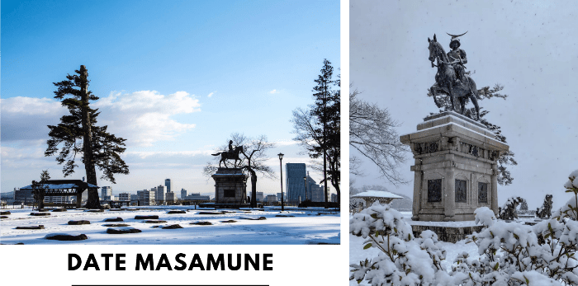

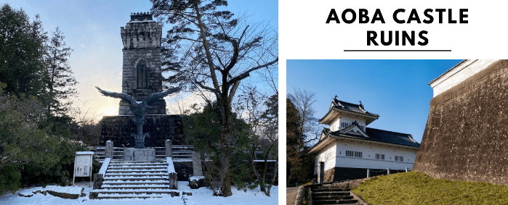

นอกจากนั้นภายในบริเวณเดียวกันยังมี ศาลเจ้าโกโคคุ (Gokoku Shrine) เป็นศาลเจ้าอุทิศให้กับเหล่าผู้วายชนม์ในสงครามหลังจากการปฏิวัติเมจิ ศาลเจ้าแห่งนี้ นอกจากเราจะสามารถไหว้ศาลเจ้าขอพรแบบปกติทั่วไปแล้ว ก็ยังมีความนิยมในการเขียนอักษรไว้บนลูกน้ำเต้า แล้วนำมาห้อยบนที่จัดไว้ให้ สวยงามแปลกตาทีเดียว ปัจจุบันเต็มไปด้วยรูปปั้นต่าง ๆ
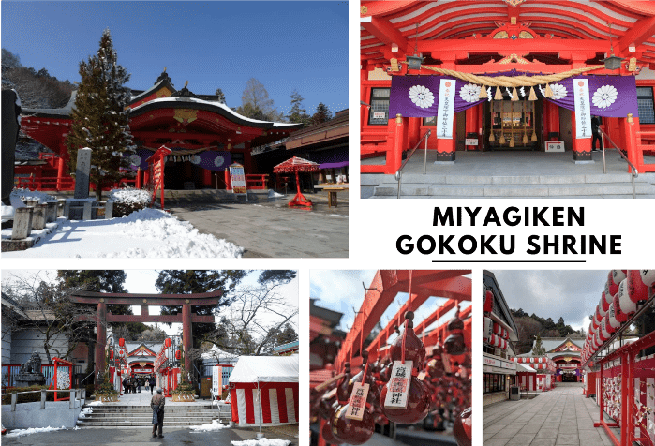

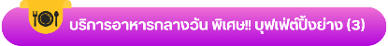

จากนั้นนำท่านสู่ จังหวัดยามากาตะ (Yamagata) เป็นจังหวัดที่มีพื้นที่ที่ใหญ่ที่สุดในแถบชายฝั่งทะเลญี่ปุ่น ตั้งอยู่ทิศใต้ของภูมิภาคโทโฮคุ จังหวัดนี้มีชื่อเสียงของผลผลิตทางการเกษตร โดยเฉพาะเชอร์รี่ แหล่งน้ำพุร้อน ความเป็นชนบท และความงามของธรรมชาติ

นำท่านสู่ หมู่บ้านโบราณกินซังออนเซ็น (Ginzan Onsen) โดยจะมีการเปลี่ยนรถรับ-ส่ง เฉพาะของทางหมู่บ้าน หมู่บ้านออนเซ็นอายุกว่า 100 ปี แห่งจังหวัดยามากาตะ ที่นอกจากจะมีเรียวกัง และออนเซ็นทั่วทั้งหมู่บ้านแล้ว อาคารบ้านเรือนยังมีความสวยงามราวกับฉากในหนังซามูไร จึงไม่แปลกใจเลยหากที่นี่จะขึ้นชื่อว่าเป็น “หมู่บ้านออนเซ็นที่สวยที่สุดในญี่ปุ่น” โดยในอดีตหมู่บ้านแห่งนี้เคยเป็นเหมืองเงินขนาดใหญ่ที่มีความเจริญรุ่งเรืองเป็นอย่างมาก แต่หลังจากเกิดน้ำท่วมใหญ่ในช่วงต้นศตวรรษที่ 20 หมู่บ้านแห่งนี้ก็ผันตัวมาเป็นหมู่บ้านออนเซ็นที่มีเรียวกังเรียงรายเลียบแม่น้ำไปตลอดทาง รวมถึงเป็นสถานที่ท่องเที่ยว และแหล่งพักผ่อนชั้นยอดที่ใคร ๆ ก็อยากไปชมความคลาสสิกของหมู่บ้านออนเซ็นแห่งนี้ ภายในหมู่บ้านนั้นจะเต็มไปด้วยเรียวกังแบบญี่ปุ่นดั้งเดิม ซึ่งจะมีลักษณะเป็นอาคารไม้ 3-4 ชั้น โดยใจกลางหมู่บ้านจะมีแม่น้ำไหลผ่าน พร้อมกับทางเท้าสำหรับเดินเท่านั้น และเมื่อมองไปรอบ ๆ เราก็จะเห็นทิวทัศน์ของภูเขาที่โอบล้อมอย่างใกล้ชิด เข้ากับความเก่าแก่ของสถาปัตยกรรมภายในหมู่บ้านอย่างลงตัว แถมเสน่ห์ของหมู่บ้านก็จะแตกต่างกันออกไปในแต่ละฤดู โดยเฉพาะในฤดูหนาว ที่จะมีหิมะโปรยปราย เนรมิตให้หมู่บ้านแห่งนี้ดูสวยคลาสสิค ราวกับหลุดออกมาจากนิทานเลยทีเดียว นอกจากนี้ยังมีห้องอาบน้ำสาธารณะเปิดให้บริการ 2 แห่ง และบ่อออนเซ็นเท้าให้แช่ฟรี ซึ่งตั้งอยู่รอบ ๆ เมือง ด้านหลังของเมืองยังมีน้ำตกสูง 22 เมตร ที่ฐานของน้ำตกเคยเป็นหนึ่งในทางเข้าเหมืองเงินที่ถูกสร้างขึ้นมานานกว่า 500 ปีแล้ว ทำหน้าที่เป็นทางเข้าหลักในสมัยต้นเอโดะ โดยนักท่องเที่ยวสามารถเดินเข้าชมอุโมงค์ภายในได้ไกลประมาณ 20 เมตรเท่านั้น
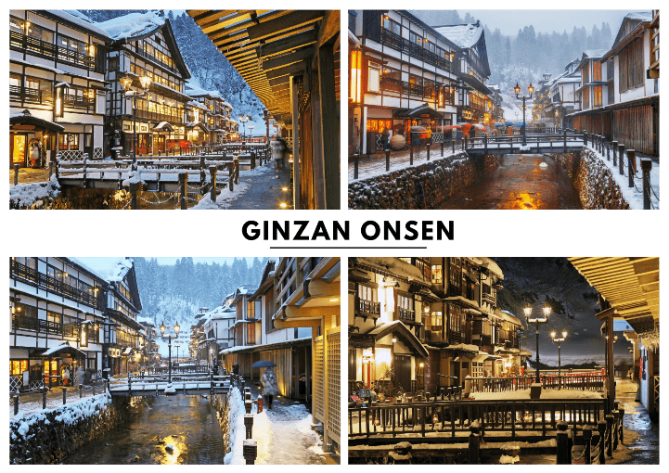

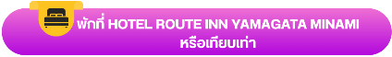

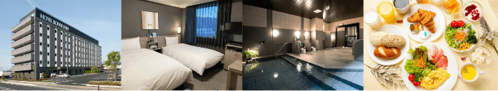

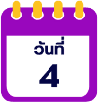

ZAO CHUO ROPEWAY-ลานสกีซาโอะ-ไอสึวากามัตสึ-ทะเลสาบอินาวะ
ชิโระ-ปราสาทสึรุงะ-สวนสาธารณะสึรุงะ-โคริยาม่า

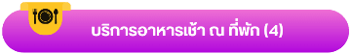

นำท่านสู่ ภูเขาซาโอะ (Mt. Zao) เป็นเทือกเขาขนาดใหญ่ที่ครอบคลุมพื้นที่ระหว่าง จังหวัดมิยากิ (Miyagi) และ จังหวัดยามากาตะ (Yamagata) ในภูมิภาคโทโฮคุ (Tohoku) ประเทศญี่ปุ่น เป็นสถานที่ท่องเที่ยวยอดนิยมของคนที่ชื่นชอบในกิจกรรมกลางแจ้ง และกิจกรรมสุดเอ็กซ์ตรีม ไม่ว่าจะเป็น นั่งกระเช้าไฟฟ้า ชมวิวภูเขา เดินป่า ปีนปากปล่องภูเขาไฟ โดยกิจกรรมบนภูเขาซาโอะนั้นจะแตกต่างกันออกไปขึ้นอยู่กับฤดูกาลและสภาพอากาศในแต่ละฤดู นำท่าน ขึ้นกระเช้าซาโอะจูโอ (Zao Chuo Ropeway) (รวมค่ากระเช้า) เพลิดเพลินกับการนั่งกระเช้าลอยฟ้าที่จะพาลอยเหนือหุบเขา และผืนป่าอันกว้างใหญ่ ชมวิวธรรมชาติสุดอลังการแบบพาโนราม่า ปกคลุมด้วยหิมะขาวโพลนในฤดูหนาว ระหว่างทางจะได้สัมผัสบรรยากาศอันบริสุทธิ์และความงดงามของธรรมชาติ ให้ความรู้สึกทั้งตื่นตาตื่นใจและผ่อนคลายในเวลาเดียวกัน ถือเป็นอีกหนึ่งประสบการณ์ที่ไม่ควรพลาดเมื่อมาเยือนพื้นที่แห่งนี้ จากนั้นอิสระ ณ ลานสกีซาโอะ (Zao Ski Area) (ไม่รวมค่าอุปกรณ์ และเครื่องเล่นสกี) ลานสกีขนาดใหญ่ในภูมิภาคโทโฮคุ ปกคลุมไปด้วยหิมะสีขาวโพลนทั่วขุนเขา เหมาะกับการไปเล่นกีฬาสุดมันส์อย่างสกีหิมะเป็นอย่างมาก

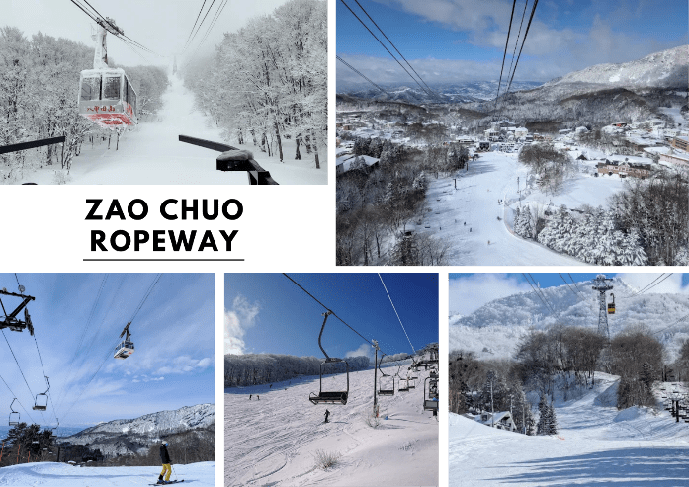

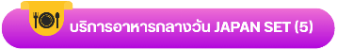

จากนั้นนำท่านเดินทางสู่ เมืองไอสึวากามัตสึ (Izu-Wakamatsu) เป็นเมืองทางตอนกลางของจังหวัดฟุกุชิม่า โดยถูกขนานนามว่าเป็น “เมืองแห่งซามูไร” นำท่านสู่ ทะเลสาบอินาวะชิโระ (Inawashiro Lake) เป็นทะเลสาบที่มีขนาดใหญ่เป็นอันดับ 4 ของประเทศญี่ปุ่น เกิดจากการระเบิดของภูเขาไฟ ทำให้น้ำมีลักษณะของธาตุที่เป็นกรด จนสิ่งมีชีวิตไม่สามารถอาศัยอยู่ใต้น้ำได้ ส่งผลให้น้ำใสจนได้รับขนานนามว่า “ทะเลสาบแห่งกระจกสวรรค์” โดยเฉพาะฤดูหนาว ที่เราจะได้เห็นภาพทิวเขาหิมะสลับซับซ้อนปรากฏบนผิวน้ำใส อีกทั้งยังสามารถพบเห็นฝูงหงส์นับร้อยตัวที่ลอยอยู่เหนือผิวน้ำได้ตั้งแต่พฤศจิกายน-เมษายนของทุกปี ปีก และขนของหงส์มีสีขาวนวลสะอาด ขาวไม่แพ้กับหิมะที่ตกอยู่รอบ ๆ ทำให้บรรยากาศรอบ ๆ มีแต่ละฟ้า ขาว สะอาด สวยงามสบายตาเลยทีเดียว นอกจากนี้ในบริเวณนั้นจะมีตู้อาหารสัตว์ ท่านสามารถให้อาหารหงส์ และนกเป็ดน้ำได้ตามอัธยาศัย แต่ควรให้อาหารอย่างระมัดระวัง เพื่อไม่ให้รบกวนธรรมชาติมากเกินไป

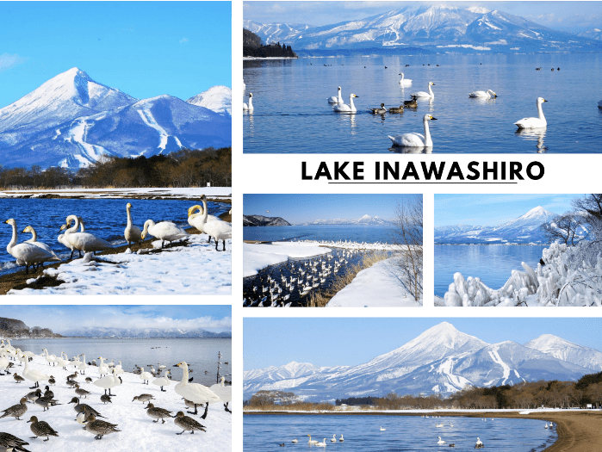

จากนั้นนำท่านสู่ ปราสาทสึรุงะ (Tsuruga Castle) หรือเป็นที่รู้จักกันในนามของ “ปราสาทนกกระเรียน” ถูกสร้างขึ้นในปี 1384 มีการเปลี่ยนผู้ปกครองมาหลายครั้งในช่วงที่ยังเป็นภูมิภาคอาอิซุ และถูกทำลายลงหลังจากเกิดสงครามโบชินในปี 1868 ซึ่งเกิดการจลาจลต่อต้านรัฐบาลสมัยเมจิ ทำให้สิ้นสุดยุคศักดินายึดอำนาจท่านโทคุกาว่าโชกุน ต่อมาปราสาทได้ถูกฟื้นฟูขึ้นมาใหม่ด้วยคอนกรีตในปี 1960 เสร็จสมบูรณ์ในปี 2011 หลังคาเดิมซึ่งเป็นสีเทากลับกลายเป็นสีแดง เป็นเอกลักษณ์ไม่ซ้ำกับปราสาทแห่งอื่นในญี่ปุ่น ตัวปราสาทสึรุกะนั้น มีสีขาวสะอาดตา และคงความเป็นสถาปัตยกรรมเก่าแก่เอาไว้ ล้อมรอบด้วย สวนสาธารณะสึรุงะ (Tsuruga Castle Park) ในฤดูใบไม้ผลิตัวบริเวณปราสาทจะล้อมรอบด้วยซากุระถึง 1,000 ต้น และในฤดูหนาวจะมีหิมะเกาะตามหลังคา ซึ่งทำให้ตัวปราสาทเป็นสีขาวทั้งหลัง อีกทั้งในตอนกลางคืนก็ยังมีการจัดแสดงไฟอย่างสวยงามอีกด้วย

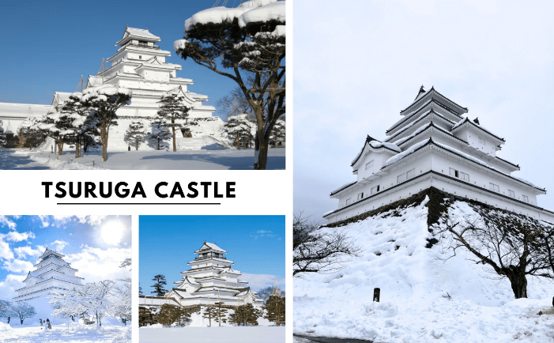

จากนั้นนำท่านเดินทางสู่ เมืองโคริยาม่า ตั้งอยู่ในจังหวัดฟุคุชิมะ เป็นศูนย์กลางการคมนาคมของจังหวัด มีรถไฟชินคันเซ็นวิ่งผ่านทำให้เดินทางเชื่อมต่อไปยังเมืองท่องเที่ยวสำคัญหลายเมืองที่อยู่ใกล้เคียง เช่น เซ็นได (Sendai), ฟุคุชิมะ (Fukushima) ไอสึวากามัตสึ (Aizu-Wakamatsu) ได้อย่างสะดวกสบาย ในขณะที่ตัวเมืองโคริยามะเองก็มีสถานที่ท่องเที่ยวที่น่าสนใจหลายแห่งให้ได้เที่ยวเพลิดเพลินกันในทุกฤดูกาล นำท่านเข้าสู่ที่พัก
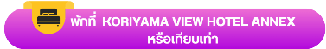

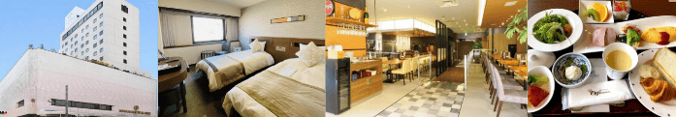

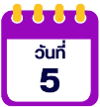

ชิโมะโงะ-หมู่บ้านโออุจิ จูคุ-อิบารากิ-อามิ พรีเมียม เอาท์เล็ท-นาริตะ-AEON MALL NARITA

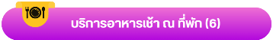

จากนั้นนำท่านสู่ หมู่บ้านโบราณโออุจิ จูคุ (Ouchi Juku) เป็นหมู่บ้านโบราณที่สร้างขึ้นในสมัยเอโดะ เพื่อใช้เป็นหมู่บ้านพักแรมที่เชื่อมต่อระหว่างแคว้นไอซึ (Aizu) และแคว้นชิโมซึเกะโนะกุนิ (Shimotsuke no Kuni) และได้รับการขึ้นทะเบียนเป็นเขตอนุรักษ์สิ่งปลูกสร้างอันทรงคุณค่าของชาติ โดยมีลักษณะเป็นหมู่บ้านโบราณยาวประมาณ 500 เมตร สำหรับอาคารบ้านเรือนในหมู่บ้านนั้นมีการมุงด้วยหญ้าคาหนา และมีการบูรณะให้เป็นร้านขายของที่ระลึก และของฝากมากมายให้ท่านได้เดินเล่น เดินชม หรือเลือกซื้อกันตามอัธยาศัย
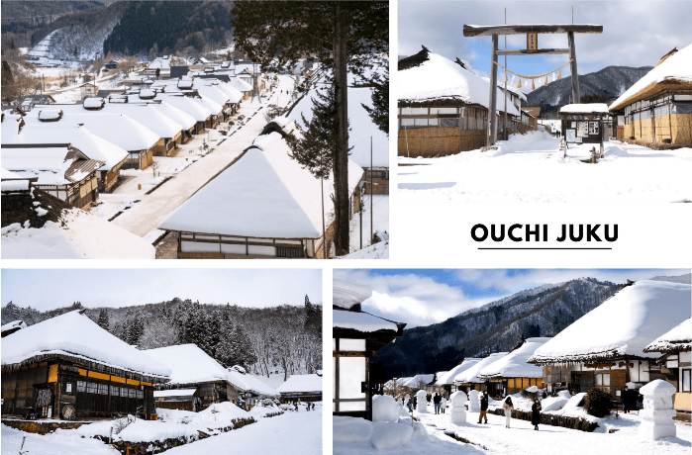

จากนั้นนำท่านสู่ อามิ พรีเมียม เอาท์เล็ท (Ami Premium Outlet) ตั้งอยู่ในอำเภออินาชิกิ จังหวัดอิบารากิ สามารถเพลิดเพลินไปกับการช้อปปิ้งในร้านค้าแบรนด์ดังจากทั้งในและนอกประเทศกว่า 150 ร้านซึ่งล้อมรอบด้วยบรรยากาศเขียวขจีในสไตล์ชายฝั่งทะเลตะวันตกของสหรัฐ ที่นี่อยู่ติดกับด่านเก็บค่าผ่านทางพิเศษ “Ami-higashi IC” ของทางด่วน Ken-O Expressway ใช้เวลาเดินทางจากใจกลางเมืองเพียง 60 นาที จึงมีนักท่องเที่ยวจากนอกจังหวัดมาเยือนเป็นจำนวนไม่น้อย ให้ท่านได้ช้อปปิ้งตามอัธยาศัย
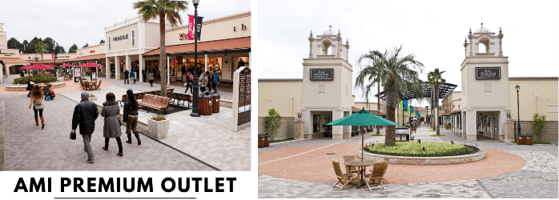

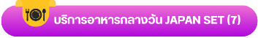

นำท่านสู่ อิออน มอลล์ นาริตะ (Aeon Mall Narita) ตั้งอยู่ใกล้ ๆ กับสนามบินนานาชาตินาริตะ (Narita International Airport) เป็นขวัญใจของเหล่านัก ท่องเที่ยวอย่างมาก มีร้านค้าต่าง ๆ มากถึง 150 ร้าน ภายในตกแต่งในรูปแบบที่ทันสมัยสไตล์ญี่ปุ่น มีสินค้าต่างๆมากมาย ไม่ว่าจะเป็น ร้านเสื้อผ้าแฟชั่น, MUJI, 100 Yen Shop, Sanrio Store, Capcom Games Arcade รวมถึงซุปเปอร์มาร์เก็ตขนาดใหญ่, ร้านอาหาร, ร้านกาแฟ และศูนย์อาหาร ที่ให้ท่านได้เลือกซื้อเป็นของฝากติดไม้ติดมือก่อนเดินทางกลับ
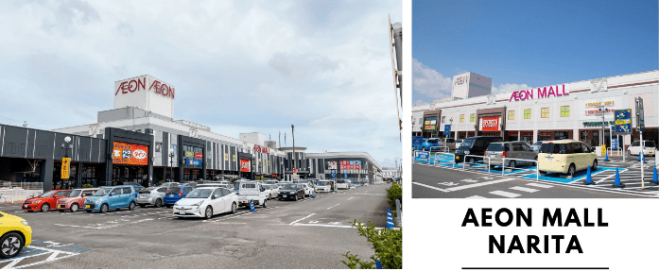

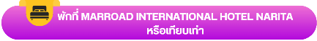

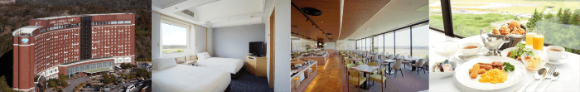

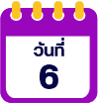

สนามบินนานาชาตินาริตะ-สนามบินนานาชาติดอนเมือง

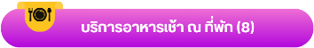

09.15 น. ได้เวลาอันสมควรนำท่านเดินทางสู่ สนามบินนานาชาตินาริตะ...
ออกเดินทางกลับสู่ กรุงเทพฯ ประเทศไทย โดยสายการบิน THAI AIR ASIA X (XJ) เที่ยวบินที่ XJ601
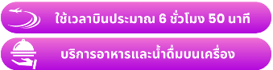

14.05 น. คณะเดินทางถึง สนามบินนานาชาติดอนเมือง กรุงเทพฯ ประเทศไทย
โดยสวัสดิภาพ และความประทับใจ...

โปรดสอบถามเจ้าหน้าที่ก่อนทำการจองทุกครั้ง
สำหรับลูกค้าท่านที่ไม่ต้องการใช้ตั๋วเครื่องบิน (JOIN LAND)
หักออกจากราคาทัวร์ 7,000.-/ท่าน

